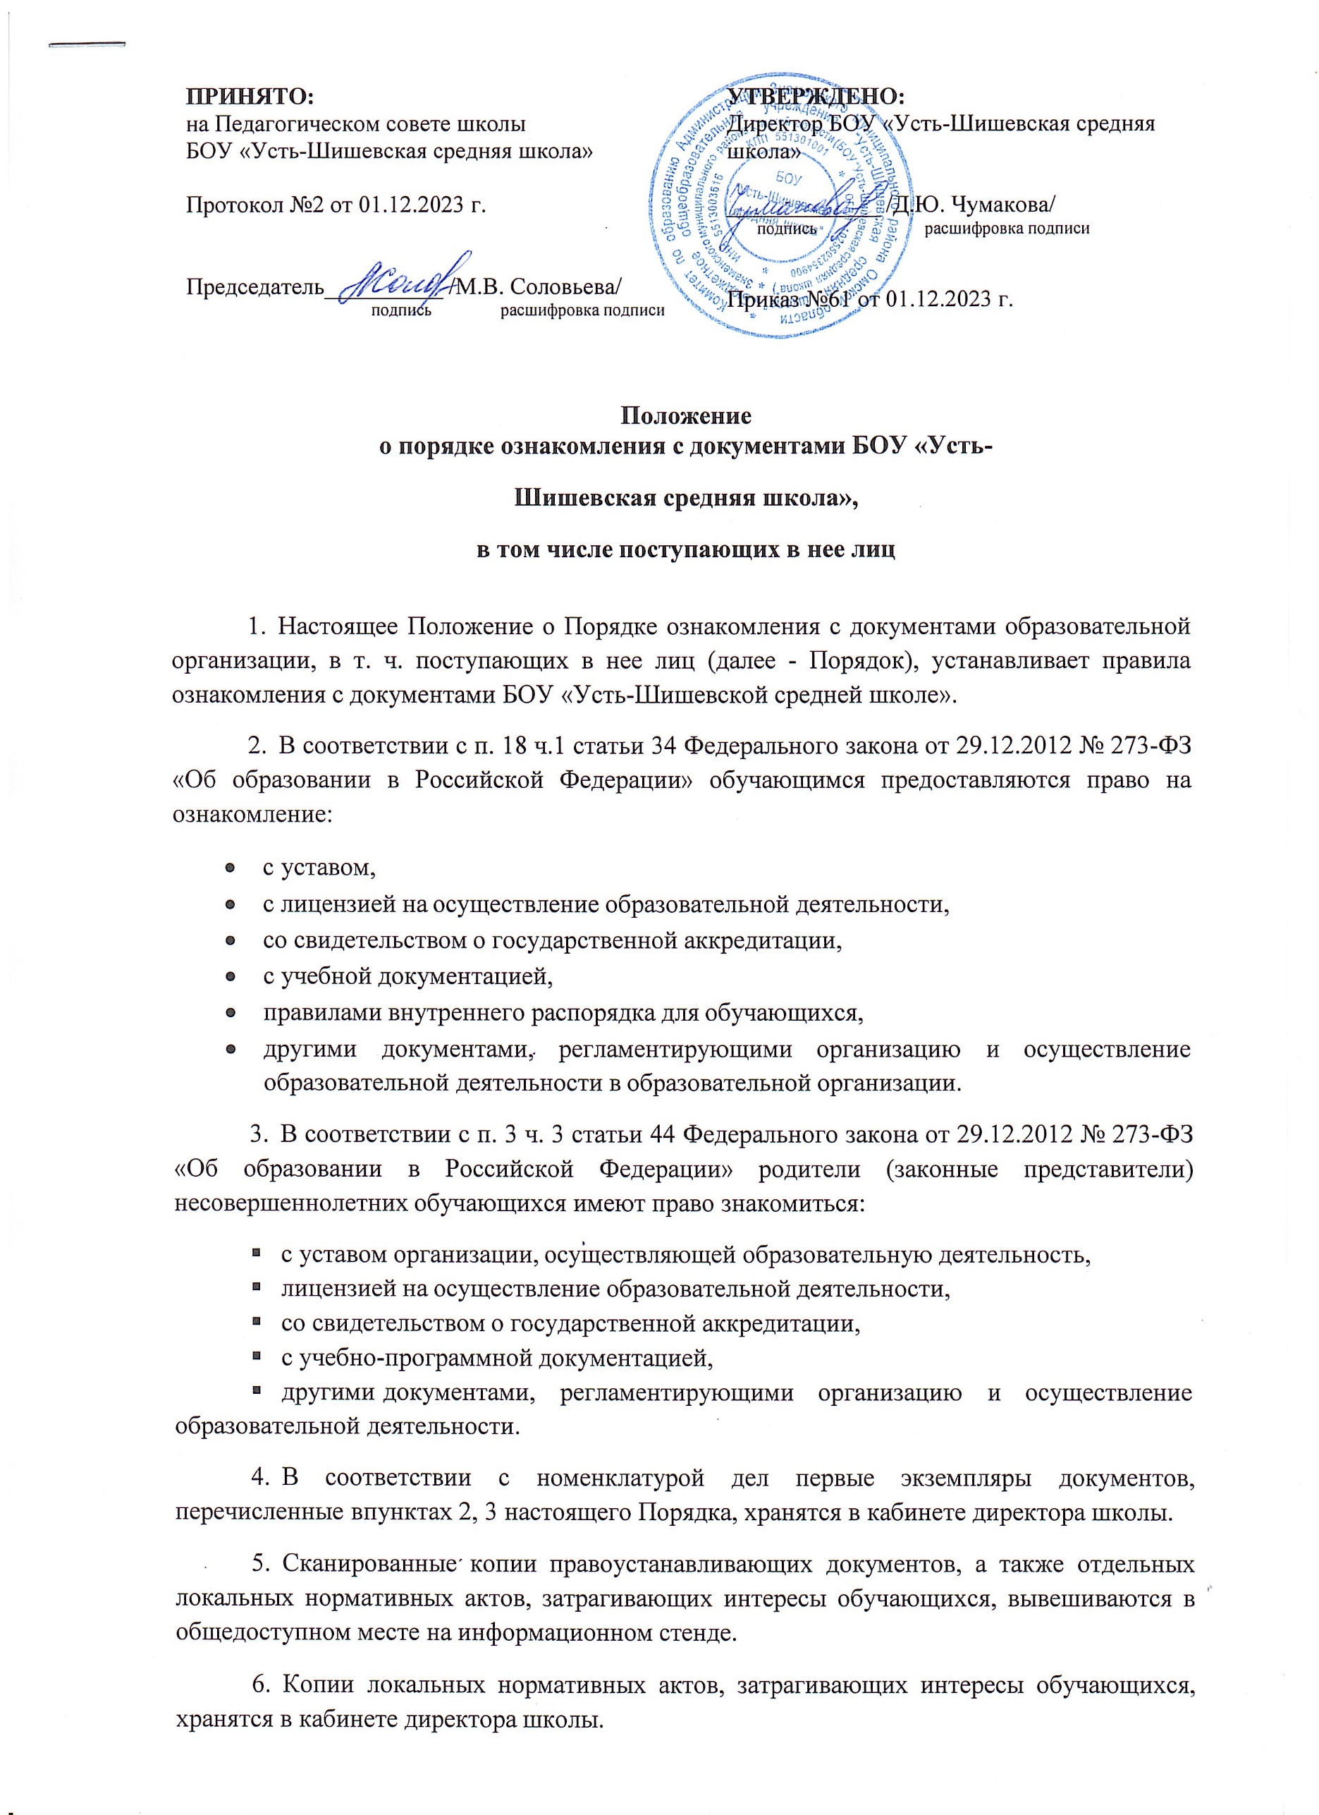

**ПРИНЯТО:**

на Педагогическом совете школы

БОУ «Усть-Шишевская средняя школа»

Протокол №2 от 01.12.2023 г.

Председатель__________ /М.В. Соловьева/

подпись расшифровка подписи

**УТВЕРЖДЕНО:**

Директор БОУ «Усть-Шишевская средняя школа»

_____________ /Д.Ю. Чумакова/

подпись расшифровка подписи

Приказ №61 от 01.12.2023 г.

# Положение

**о порядке ознакомления с документами БОУ «Усть-Шишевская средняя школа»,**

**в том числе поступающих в нее лиц**

1. Настоящее Положение о Порядке ознакомления с документами образовательной организации, в т. ч. поступающих в нее лиц (далее - Порядок), устанавливает правила ознакомления с документами БОУ «Усть-Шишевской средней школе».
2. В соответствии с п. 18 ч.1 статьи 34 Федерального закона от 29.12.2012 № 273-ФЗ «Об образовании в Российской Федерации» обучающимся предоставляются право на ознакомление:
   * с уставом,
   * с лицензией на осуществление образовательной деятельности,
   * со свидетельством о государственной аккредитации,
   * с учебной документацией,
   * правилами внутреннего распорядка для обучающихся,
   * другими документами, регламентирующими организацию и осуществление образовательной деятельности в образовательной организации.
3. В соответствии с п. 3 ч. 3 статьи 44 Федерального закона от 29.12.2012 № 273-ФЗ «Об образовании в Российской Федерации» родители (законные представители) несовершеннолетних обучающихся имеют право знакомиться:
   * с уставом организации, осуществляющей образовательную деятельность,
   * лицензией на осуществление образовательной деятельности,
   * со свидетельством о государственной аккредитации,
   * с учебно-программной документацией,
   * другими документами, регламентирующими организацию и осуществление образовательной деятельности.
4. В соответствии с номенклатурой дел первые экземпляры документов, перечисленные в пунктах 2, 3 настоящего Порядка, хранятся в кабинете директора школы.
5. Сканированные копии правоустанавливающих документов, а также отдельных локальных нормативных актов, затрагивающих интересы обучающихся, вывешиваются в общедоступном месте на информационном стенде.
6. Копии локальных нормативных актов, затрагивающих интересы обучающихся, хранятся в кабинете директора школы.
7. Сканированные копии всех правоустанавливающих документов, локальные нормативные акты образовательной организации, учебно-программная документация и другие документы, регламентирующие организацию и осуществление образовательной деятельности, размещаются на официальном сайте школы.
8. Ознакомление с документами образовательной организации, перечисленными в пунктах 2, 3 настоящего Порядка, происходит при приёме граждан на обучение. Факт ознакомления с документами образовательной организации родители (законные представители) несовершеннолетних обучающихся и обучающиеся после получения основного общего образования отражают в заявлении о приёме на обучение под подпись.
9. При приёме на работу в образовательную организацию работодатель обязан ознакомить работника до подписания трудового договора со следующими локальными нормативными актами, непосредственно связанными с его трудовой деятельностью (ч. 3 ст. 68 ТК РФ):

* должностная инструкция;
* правила внутреннего трудового распорядка (ч. 3 ст. 68 ТК РФ);
* коллективный договор;
* положение об оплате труда (ст. 135 ТК РФ);
* правила и инструкция по охране труда (ст. 212 ТК РФ);
* правила хранения и использования персональных данных работников (ст. 87 ТК РФ);
* иные локальные нормативные акты, непосредственно связанные с трудовой деятельностью принимаемого на работу.

1. Факт ознакомления работника, принимаемого в образовательную организацию на работу, с документами образовательной организации должен быть письменно подтверждён под подпись принимаемого на работу.
2. Факт ознакомления с документами образовательной организации участников образовательных отношений в период обучения или работы должен быть письменно подтверждён (отражён в приложении к локальному нормативному акту).